在windows下配置基于apache的svn，带openssl0.9.8。可通过http或者https访问，或者只能通过https访问。此文档是配置后根据记忆所写，可能有缺少的地方，还希望广大朋友给予指正。且只适合于自带openssl的apache。

一、下载和安装

（一）下载

A.服务器端下载

1、下载apache，在此我下载的是apache-2.2.11-win32-x86-openssl-0.9.8，该版本的apache自带了openssl。

2、下载subversion,在此配置文档里我用的是1.6.4。可在官网上下载。

B.客户端下载

下载TortoiseSVN，如何希望客户端用汉语的话，可以下载一个对应的语言包，在此文档中用的是TortoiseSVN-1.4.4和LanguagePack-1.4.4。

（二）安装

- 先安装apache和subversion，再安装TortoiseSVN和LanguagePack。（因为如果服务器端也需要装TortoiseSVN的话，先装了TortoiseSVN再装apache和subversion会导致版本库访问错误。）

注：如果安装完apache之后出了no services installed的情况，请在cmd里进入到apache的bin目录，然后运行httpd.exe -k install -n apache2 即可。apache2根据自己apache的版本改变。
2、将TortoiseSVN的语言设置为中文。

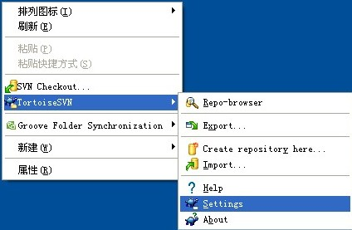
在桌面上点击右键，出现上图的菜单，点击进入，刚出现下图的画面。选择“中文（简体）即可”。
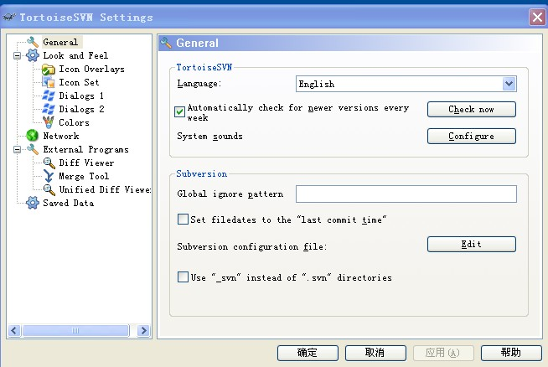

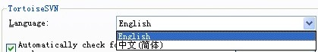

二、建配置库及用户名。

1、建配置库

在cmd命令里进入subversion的bin目录，然后输入
svnadmin create d:\svn\test

注：上层目录d:\svn\test必须存在。即在d盘下建svn\test文件夹。

运行此命令即建好一个库。打开之后可看到test空文件中多了下图所示的那些文件。
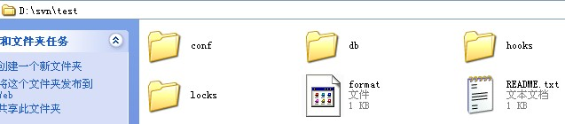

2、建用户名。

将apache设为环境变量，然后在cmd命令里进入我们想要的目录进行建用户名操作。执行以下命令即可。

初次建用户名：htpasswd -c passwd username，username对应我们的用户名，然后输入密码即可。

以后建用户名：htpasswd -m passwd username1

删除用户： htpasswd -D passwd username 注：此处必须用大写的D。

三、配置过程

在此为止，我们已经将客户端及服务器端的软件都安装好了，接下来就是配置过程了。

（一）配置可以通过http访问的

1、打开subversion的bin目录，将下图所示的三个文件复制到apache的modules目录下。（因为apache本身不包含dav_svn.so和authz_svn.so模块。

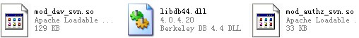

注：如果apache的版本不是2.2.11，libdb44.dll的名字可能就是libdb**.dll。

2、因为apache和subversion的版本不对应，所以应将subversion的bin目录中的所有的dll文件复制到apache的bin目录里，在复制的过程中，要让apache停止。

3、打开apache的conf目录里的httpd.conf文件进行修改。
（1）在LoadModule部分，首先将以下两行前面的#去掉。
#LoadModule dav_module modules/mod_dav.so
#LoadModule dav_fs_module modules/mod_dav_fs.so

改为 LoadModule dav_module modules/mod_dav.so
LoadModule dav_fs_module modules/mod_dav_fs.so

(2) 在LoadModule部分添加以下两句，因为我们前面只是将subversion中的dav_svn.so和authz_svn.so模块复制到apache的modules目录下，但是apache启动后并不会加载它，所以我们添加以下两句，以便让apache会加载这两个模块。

LoadModule dav_svn_module modules/mod_dav_svn.so
LoadModule authz_svn_module modules/mod_authz_svn.so

（3）在httpd.conf文件的最后添加以下内容（针对多库模式）。

<Location /repos/>
DAV svn
SVNParentPath "d:\svn" # 库的路径。
SVNListParentPath on # 查看所有的库（即库列表）
AuthType Basic
#SSLRequireSSL #限制项目仓库只能通过https的形式进行访问。
AuthName "svn repos"
AuthUserFile "D:\svn\passwd" #用户名及密码的存放路径，据自己的情况写。
AuthzSVNAccessFile "D:\svn\svnaccessfile" #权限文件的存放路 径，据自己的情况写。
Require valid-user
</Location>

到此为止通过http访问的所有的配置都已经完成。给用户权限即可通过http://ip:port/repos/test进行访问。

注： （1）ip:服务器的IP。
port:安装apache时我们选择的端口。
repos：location后面的部分，根据自己的实际情况填写。
test:库的名称。
（2）在配置文件httpd.conf中添加内容时一定要注意在英文状态下输 入，否则会导致apache启动不了；另外上面#及#后内容一定要去掉。

(二)在http可以访问的基础上继续配置，以使配置库可通过https访问或者只能通过https访问。

打开apache的conf目录里的httpd.conf文件进行修改。

1、将以下三行的注释去掉，即去掉#。
#LoadModule authnz_ldap_module modules/mod_authnz_ldap.so
#LoadModule ldap_module modules/mod_ldap.so
#LoadModule ssl_module modules/mod_ssl.so
改为
LoadModule authnz_ldap_module modules/mod_authnz_ldap.so
LoadModule ldap_module modules/mod_ldap.so
LoadModule ssl_module modules/mod_ssl.so

2、将以下行前面的注释去掉

#Include conf/extra/httpd-ssl.conf

改为Include conf/extra/httpd-ssl.conf

3、如果希望只通过https访问，则应该前面Location部分的#SSLRequireSSL前面的#去掉。没有去掉的话是https和http形式都可以访问。

4、申请证书

在cmd命令进入到apache的conf目录，执行以下命令。

openssl genrsa -out server.key 1024 #生成密钥

openssl req -new -key server.key -out server.csr -config .\openssl.cnf #生成server.csr

openssl x509 -req -days 365 -in server.csr -signkey server.key -out server.crt #生成证书

生成证书时365是证书的有效期，可根据自己的情况进行填写。以上命令执行完之后会生成server.key ，server.csr，server.crt三个文件。

四、分配权限

在此文档我将权限文件命名为svnaccessfile，在其中添加权限内容。

内容如下：

[groups]

admin = username
dev =
...... #对应我们所需要的组。

[/] #设置哪些组或用户可以查看库目录（所有的库的一个列表）
@admin=r

[test:/] #给库设置访问权限。
@admin =rw
@dev=r

[test:/xx/xx] #继续细分库的权限。
@admin = rw

到此为止，所有的配置都已经完成，我们可以通过客户端进行日常工作了。

我在配置的过程中提示httpd-ssl.conf的66行有问题，然后把第66行注释掉就可以用https访问了。

